**프로젝트 중간 실적 보고서**

|  |  |
| --- | --- |
| **Version** | **1.0** |
| **작성일자** | **2016. 10. 03.** |
| **작성자** | **2604 김 동 규** |

**< 개정 이력 >**

|  |  |  |  |
| --- | --- | --- | --- |
| **버전** | **개정일자** | **개정 내용** | **작성자** |
| 0.1 | 2016.08.09 | 최초 작성 | 김동규 |
| 0.2 | 2016.08.10 | 어떠한 내용으로 변경되었는지 작성 | 김동규 |
| 0.3 | 2016.09.03 | 중간 실적 보고서1 | 김동규 |
| 0.4 | 2016.09.10 | 중간 실적 보고서2 | 김동규 |
| 0.5 | 2016.09.17 | 중간 실적 보고서3 | 김동규 |
| 0.6 | 2016.09.24 | 중간 실적 보고서4 | 김동규 |
| 0.7 | 2016.09.24 | 중간 실적 보고서5 | 김동규 |
| 0.8 | 2016.10.1 | 중간 실적 보고서6 | 김동규 |
|  |  |  |  |
| 1.0 | 2016.10.03 | 최종 마무리 | 김동규 |
|  |  |  |  |
|  |  |  |  |
|  |  |  |  |
|  |  |  |  |
|  |  |  |  |
|  |  |  |  |
|  |  |  |  |
|  |  |  |  |
|  |  |  |  |
|  |  |  |  |
|  |  |  |  |
|  |  |  |  |

|  |
| --- |
| **1. 프로젝트 중간실적 개요** |

**1.1. 프로젝트 명**

본인의 프로젝트 명을 작성합니다.

**1.2. 프로젝트 일정**

|  |  |  |  |  |
| --- | --- | --- | --- | --- |
| **단계** | **세부 Task** | **작업 일자** | **완료 여부** | **산출물** |
| 프로젝트 계획 | 프로젝트 범위 확정 | 8/9 ~ 8/21 | Y | 프로젝트 계획서 |
| 프로젝트 일정 확정 | 8/22 ~ 8/31 | Y | 프로젝트 계획서 |
| 게임 기획 | 게임 개발 시 필요한 요소, 사용할 언어 결정 | 9/1 ~ 9/11 | Y | 게임 기획서 |
| 게임 개발 | 맵 설계 | 9/12 ~ 10/2 | Y | 맵을 만든 zip파일 |
| 플레이어 설계 | 10/3 ~ 10/23 |  |  |
| 몬스터 설계 | 10/24~11/13 |  |  |
| 테스트 | 소스 완성 중 오류 있는 버그 수정(개발과 같이 진행) | 11/14~11/20 |  |  |
| 플레이 중 오류 있는 버그 수정 | 11/21~11/27 |  |  |
| 완료 | 최종 완성본 정리 | 11/28~11/30 |  |  |

※ 산출물은 반드시 필요한 산출물만 최소화하여 작성합니다.

|  |
| --- |
| **2. 프로젝트 작업 일지** |

1) 프로젝트 시작! 자료검색 및 언어 설정

|  |  |  |  |
| --- | --- | --- | --- |
| **작업 일자** | 2016.09.03. (토) | **세부 Task** | 게임 개발 시 필요한 요소, 사용할 언어 결정 |
| **작업 내용** | 언어 선택 : c++  C++ 을 이용한 여러 콘솔 rpg 게임 검색  Git을 통해 우선적으로 모방 할만한 자료 검색 | | |
| **이슈 사항** |  | | |
| **비고** |  | | |

2) 게임 기획서 제작

|  |  |  |  |
| --- | --- | --- | --- |
| **작업 일자** | 2016.09.10. (토) | **세부 Task** | 게임 개발 시 필요한 요소, 사용할 언어 결정 |
| **작업 내용** | 게임 개발에 필요한 요소들을 기획서를 통해 기획  앞으로 이것을 참고해서 게임을 개발 | | |
| **이슈 사항** |  | | |
| **비고** | 게임 기획서 함께 제출 | | |

3) 맵 제작 첫번째 주

|  |  |  |  |
| --- | --- | --- | --- |
| **작업 일자** | 2016.09.17. (토) | **세부 Task** | 맵 설계 |
| **작업 내용** | 맵 생성 알고리즘을 공부하기  거기에 참고 되어있는 소스 참고 및 직접 쳐보기  실행을 통해 어떻게 구현되고 맵이 생성되는 과정 참조 | | |
| **이슈 사항** |  | | |
| **비고** | 맵 생성 알고리즘 참고 -> [www.roguebasin.com](http://www.roguebasin.com) 참고 | | |

4) 맵 제작 두번째 주

|  |  |  |  |
| --- | --- | --- | --- |
| **작업 일자** | 2016.09.24. (토) | **세부 Task** | 맵 설계 |
| **작업 내용** | 맵 생성 알고리즘 예제 코드 카피를 통한 공부  자동 맵 생성 알고리즘의 개념 완벽 이해 | | |
| **이슈 사항** |  | | |
| **비고** |  | | |

5) 맵 제작 세번째 주

|  |  |  |  |
| --- | --- | --- | --- |
| **작업 일자** | 2016.10.01. (토) | **세부 Task** | 맵 설계 |
| **작업 내용** | 맵 최종 완성  버그 수정 및 기본 이론과 다르게 맵을 수정  실행을 통해 버그가 있는지 최종확인 | | |
| **이슈 사항** |  | | |
| **비고** | Git에 올려논 MakeMapMySelf가 제가 만들어본 맵입니다! | | |

|  |
| --- |
| **3. 프로젝트 중간 산출물** |

**3. 중간 산출물 설명**

- 기존에는 복도라는 개념이 맵생성 알고리즘에 있었지만 그것을 없애고 방만을 통해 맵을 좀 더 넓게 하였습니다.

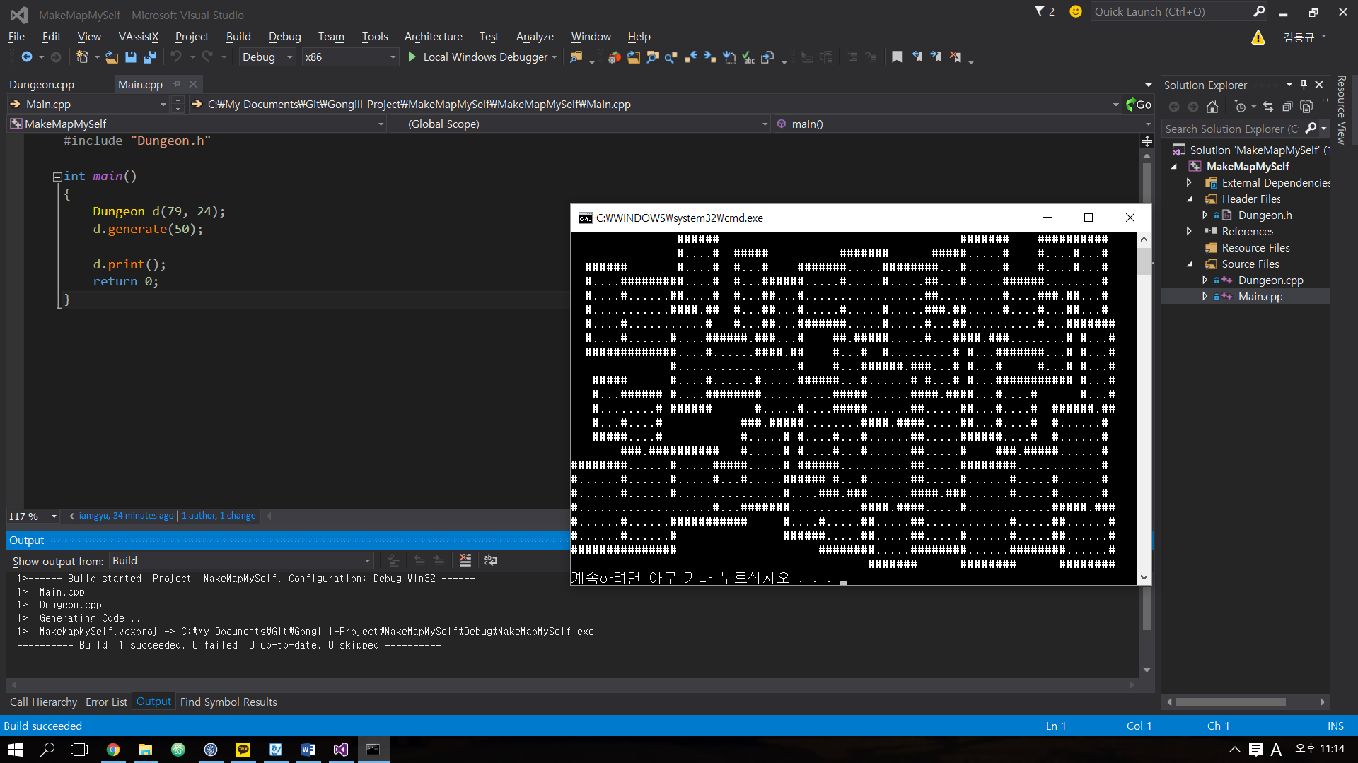

- 또한 자동 맵생성이기에 실행을 할 때마다 맵이 고정되는 것이 아니라 바뀌어서 출력이 됩니다

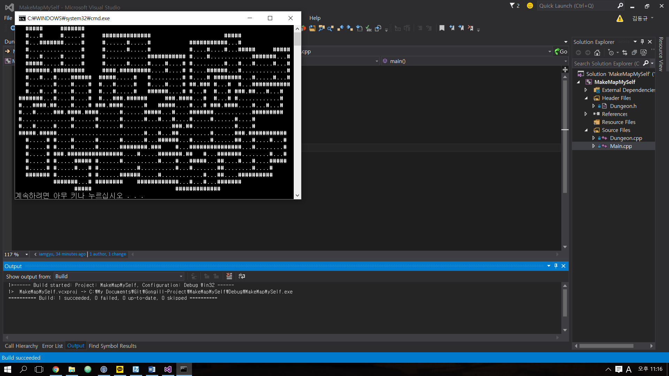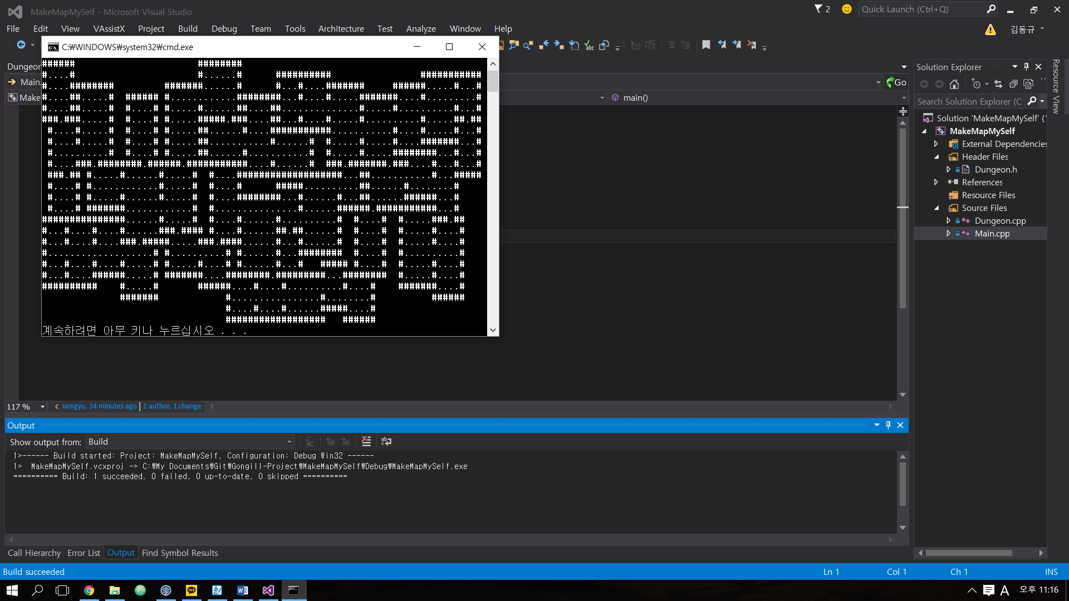

- 또한 비고에 올려놓은 사이트에 나온 알고리즘을 이용하여 만들었습니다!

|  |
| --- |
| **4. 프로젝트 중간 평가** |

현재까지 진행된 프로젝트에 대해 중간 평가를 합니다.

|  |  |
| --- | --- |
| **현재 진척률** | 33.3333333%(1/3) |
| **잘된 점** | 예전에 공부를 했었을 땐 이해가 잘 안 되었지만 현재 다시 공부를 함으로서 이해를 하게 되었고, 그만큼의 실력향상이 이루어진 것 같다. |
| **잘 안된 점** | 아직까지 독자적으로 코드를 짜는 것은 많이 힘들다. 원래 있는 코드를 수정해서 코딩을 했다는 것이 제일 아쉽다. 실력이 부족하다는 것을 많이 느낀다. |
| **개선 사항** | 꾸준한 공부 및 반복이 제일 중요하다고 생각한다. 후에 시간을 내어서 독자적으로 코드를 짜보고 싶다 |